Государственное автономное профессиональное образовательное учреждение "Брянский медико-социальный техникум им. ак. Н.М. Амосова"

Технические рекомендации по работе с системой дистанционного обучения «Zoom» для студентов

1. Загрузка и установка «Zoom client»
1. В поисковой строке браузера (yandex, google, mail и др.) вводим «Zoom client».

2. Нажимаем клавишу «Ввод» (Enter) и выбираем самую первую ссылку.
3. Началась автоматическая загрузка установочного архива zoom клиента, необходимо дождаться загрузки и установить приложение.

4. На рабочем столе появилась иконка приложения, открываем ее двойным щелчком левой кнопки мыши и нажимаем «войти в»
2. Регистрация в системе
1. В правом нижнем углу окна делаем клик по ссылке на бесплатную регистрацию в системе.

В открывшемся окне браузера необходимо:
- указать дату рождения
- указать рабочий адрес электронной почты
- ввести правильный код Captcha из приложенной картинки (при неправильном вводе система генерирует другие варианты кода)
2. На электронную почту приходит письмо через которое необходимо подтвердить регистрацию и закончить настройку аккаунта (указать ФИО придумать пароль для входа и др…)
3. Вход в систему, посещение онлайн курса
1. После того как мы зарегистрировались в системе запускаем наш клиент и входим в личный кабинет указав логин (адрес почты) и пароль (сгенерированный вами лично).
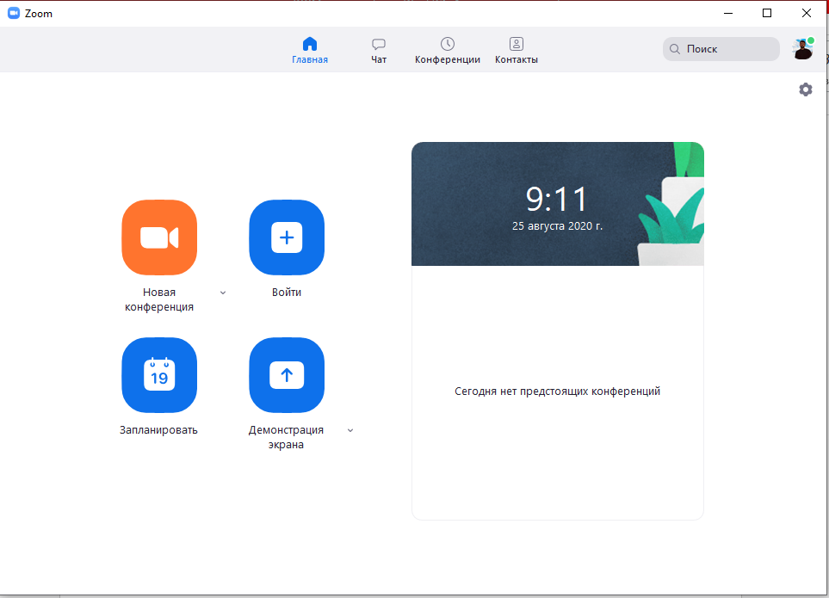
2. Согласно расписанию преподаватели будут размещать на сайте Amosov32.info ссылки и коды доступа к виртуальным залам, в которых и будут проходить дистанционные занятия.
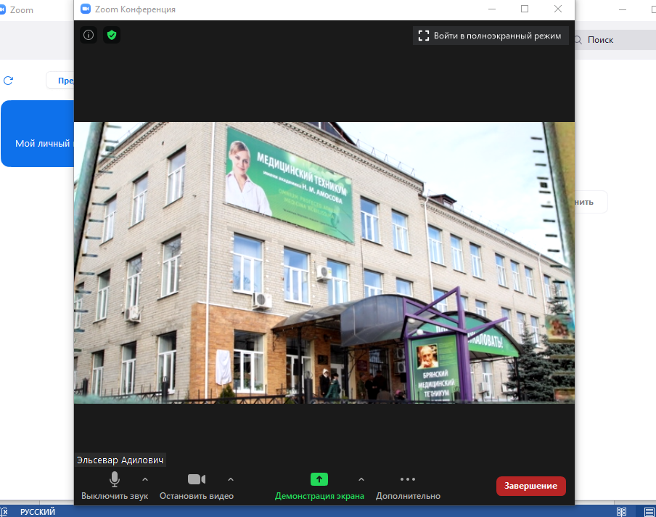
Внимание! По истечению 40 минут трансляция прерывается, требуется повторное подключение!
В случае если вам не слышно преподавателя – необходимо сообщить ему об этом в чат. Для того чтобы войти в чат нажимаем Дополнительно Чат

